Swarth-Weerspiegeling

Gedicht van de Week
week 09- 2015
www.arspoetica.nl
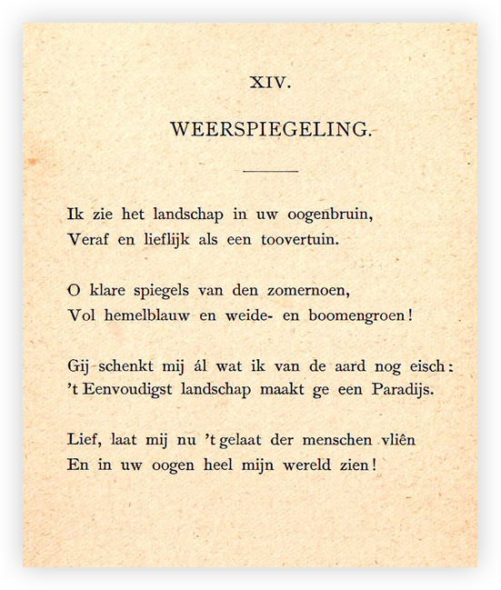
Deze week een dichteres die gerekend wordt tot de generatie van 80 (19de eeuw) maar de facto los stond van die beweging: Hélène Swarth (1859-1941). Door de tachtigers werd zij zeer gewaardeerd en zij publiceerde ook in hun tijdschrift "De Nieuwe Gids". Kloos noemde haar "het zingende hart van Holland" en van Deyssel schreef dat hij "als een kind juichend zou willen rondspringen" na het lezen van haar gedichten.
Later werd het enthousiasme van de heren minder. Enerzijds is dat te begrijpen omdat haar gedichten in de loop van de tijd meer clichématig en routineus werden. Anderzijds stond zij ver af van de tachtigers als het gaat om het bewust willen vernieuwen van de poëzie; zij wilde vooral dichteres zijn.
Haar thema's zijn in de loop van de tijd ook niet veranderd: God, liefde en natuur zijn in vrijwel alle gedichten afzonderlijk dan wel gecombineerd terug te vinden. Daarin sluit zij ook meer aan bij de dichters direct voor haar dan bij de tachtigers. Haar gedichten werden veel gelezen en herdrukt vooral als gevolg van de toegankelijkheid en herkenbaarheid.
In het gedicht van de week zijn twee van bovengenoemde thema's op een elegante en originele manier gecombineerd. Het is voor het eerst gebundeld in "Blanke duiven"(1895) en later herdrukt in "Gedichten"(1902). Uit deze uitgave is de tekst deze week afkomstig.

